分

時

　分

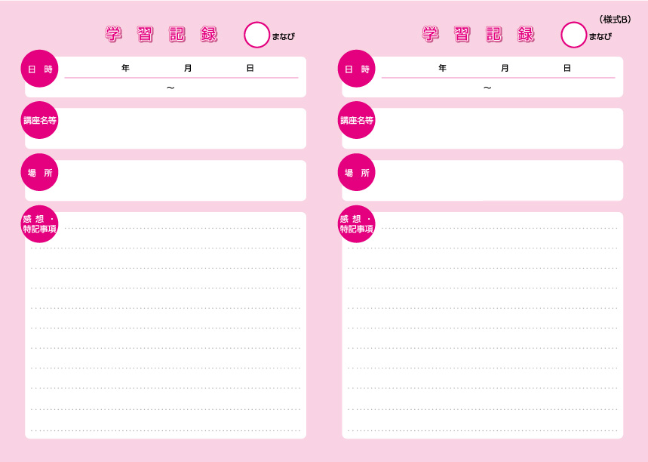

　　　　時

　　　　分

　　　　時

　　　　分

時